Студент: Епанешников
Группа: М80-206Б-19
Номер по списку: 9

Тема: Лексический анализ.
Лабораторная работа N4
Токен $dec.
Вариант шаблона:
09| * | + | + | + | + | * | + | 0.00001e2

Диаграмма автомата
>
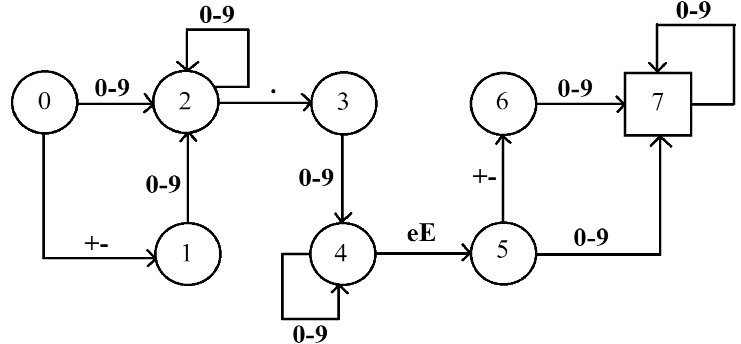

Скриншот запуска программы adec.cpp для всех цепочек из файла dec.ss
>
